Termin - 03.04
W razie pytań proszę kontaktować się ze mną przez librusa lub e-maila: anetagrabowska6@gmail.com.

Temat: Szkicowanie wykresu funkcji -c.d.
Zadanie
Wpisz w google geogebra wykresy
Wybierz 1 link u góry
Otworzy się program geogebra do rysowania wykresów funkcji.
Tak wygląda OKNO PROGRAMU
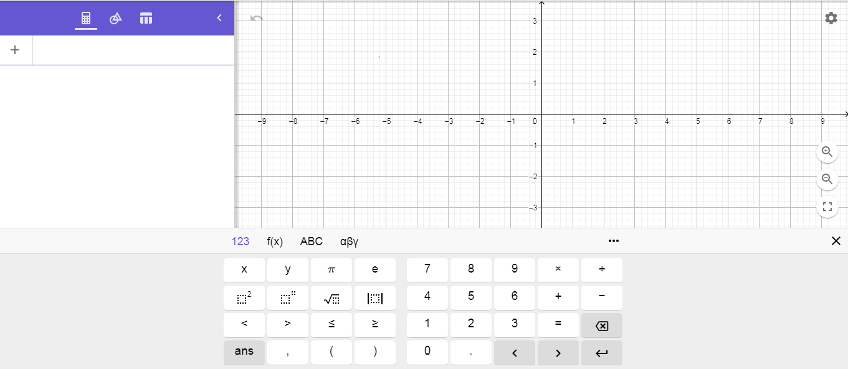
Korzystając z programu narysuj wykresy funkcji
- $y=x^{2}$
- $y=2x^{2},$
- $y=\frac{1}{2}x^{2},$
- $y=x^{3},$
- $y=x^{4},$
- $y=\sqrt{x},$
- $y=2\sqrt{x},$
- $y=\sqrt{2x},$
- $y=\left|x\right|,$
- $y=3\left|x\right|,$
- $y=\frac{1}{2}\left|x\right|,$
- $y=3x+1$

Wykres funkcji określonej na przedziałach
Mając wzór funkcji określonej na przedziałach patrzysz najpierw na przedziały, w których funkcja jest określona. Zazwyczaj daną funkcję w takim przypadku nie rysujesz w całym zbiorze liczb rzeczywistych tylko w podanym przedziale.
Ćwiczenie 1
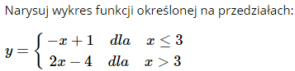
Rozpatrujemy wzór górny dla $x≤3$ kolor czerwony
Rozpatrujemy wzór dolny dla $x>3$ kolor niebieski
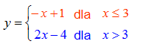
Tworzymy tabelkę
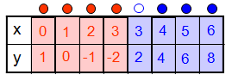
Obliczenia do tabeli (nie trzeba ich zapisywać, można liczyć w pamięci)
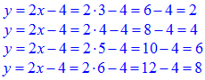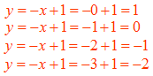
Wykres:
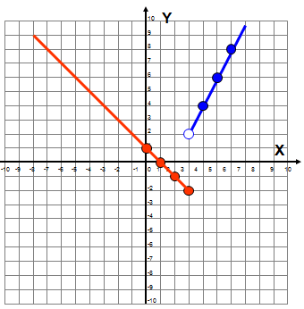

Ćwiczenie 2
Naszkicuj wykres funkcji
$$f\left(x\right)=\left\{\begin{aligned}-2 dla x<0 \\ \frac{1}{2}x dla x≥0\end{aligned}\right.$$
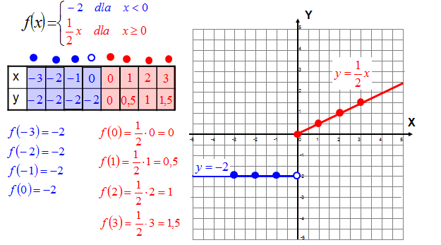
Zadanie 1
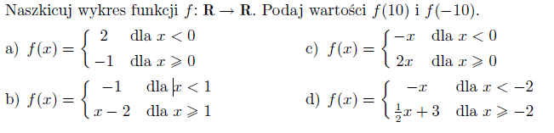
Zadanie 2
